01-(UFB) Observe a figura a seguir e determine quais os vetores que:
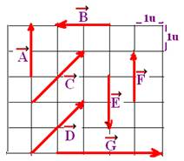
a) tem a mesma direção.
b) tem o mesmo sentido.
c) tem a mesma intensidade (módulo)
d) são iguais.

02-(UFB) Quantos sentidos possui uma direção?

03-(FGV-SP) São grandezas escalares:
a) tempo, deslocamento e força b) força, velocidade e aceleração c) tempo, temperatura e volume d) temperatura, velocidade e volume e) tempo, temperatura e deslocamento

04-(FATEC-SP) Um automóvel percorre 6,0km para o norte e, em seguida 8,0km para o leste. A intensidade do vetor posição, em relação ao ponto de partida é:
a) 14 km b) 2,0 km c) 12 km d) 10 km e) 8,0 km

05-(INATEL - MG) - João caminha 3 metros para oeste e depois 6 metros para o sul. Em seguida, caminha 11 metros para leste. Em relação ao ponto de partida, podemos afirmar que João está:
a) a 10 m para sudeste; b) a 10 m para sudoeste; c) a 14 m para sudeste; d) a 14 m para sudoeste;
e) a 20 m para sudoeste.

06-(UEL-PR) Na figura a seguir estão desenhados dois vetores (e). Esses vetores representam deslocamentos sucessivos de um corpo. Qual é o módulo do vetor igual a +?
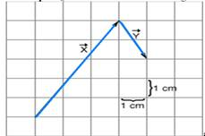
a) 4 cm. b) 5 cm. c) 8 cm. d) 13 cm. e) 25 cm.

07-(UFPB-2008) Uma bola de bilhar sofre quatro deslocamentos sucessivos representados pelos vetores apresentados no diagrama abaixo.
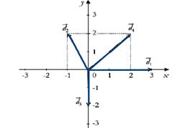

08-(CEFET-CE) Duas pedras são lançadas do mesmo ponto no solo no mesmo sentido. A primeira tem velocidade inicial de módulo 20 m/s e forma um ângulo de 60° com a horizontal, enquanto, para a outra pedra, este ângulo é de 30°. O módulo da velocidade inicial da segunda pedra, de modo que ambas tenham o mesmo alcance, é:
DESPREZE A RESISTÊNCIA DO AR.
a) 10 m/s b) 10√3 m/s c) 15 m/s d) 20 m/s e) 20√3 m/s
09-(CEFET-CE) Um aluno do CEFET em uma partida de futebol lança uma bola para cima, numa direção que forma um ângulo

de 60° com a horizontal. Sabendo que a velocidade na altura máxima é 20 m/s, podemos afirmar que a velocidade de lançamento da bola, em m/s, será:
a) 10 b) 17 c) 20 d) 30 e) 40

10-(CEFET-PR) Um menino posicionado na borda de uma piscina atira uma pedra horizontalmente de uma altura de 1m da superfície da água.
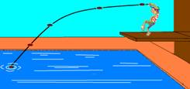
A pedra atinge a água a 3m da borda. Qual a velocidade, em m/s, com que o menino lançou a pedra? (g=10m/s²)
11-(UNIFESP-SP) Uma pequena esfera maciça é lançada de uma altura de 0,6 m na direção horizontal, com velocidade inicial de 2,0 m/s.
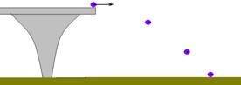
Ao chegar ao chão, somente pela ação da gravidade, colide elasticamente com o piso e é lançada novamente para o alto. Considerando g = 10,0 m/s², o módulo da velocidade e o ângulo de lançamento do solo, em relação à direção horizontal, imediatamente após a colisão, são respectivamente dados por
a) 4,0 m/s e 30°. b) 3,0 m/s e 30°. c) 4,0 m/s e 60°. d) 6,0 m/s e 45°.
e) 6,0 m/s e 60°.

